综合题组6 章末综合测评

一、选择题(本题共8小题，每小题6分，共48分，第1～5题只有一项符合题目要求，第6～8题有多项符合题目要求，全都选对的得6分，选对但不全的得3分，有选错的得0分．)
1．一个物体所受的重力在下列情形下要发生变化的是( )
A．把它从赤道拿到两极
B．在同一地点，把它放入水中
C．在同一地点，把它放入密闭的容器中
D．在同一地点，让它由静止到运动
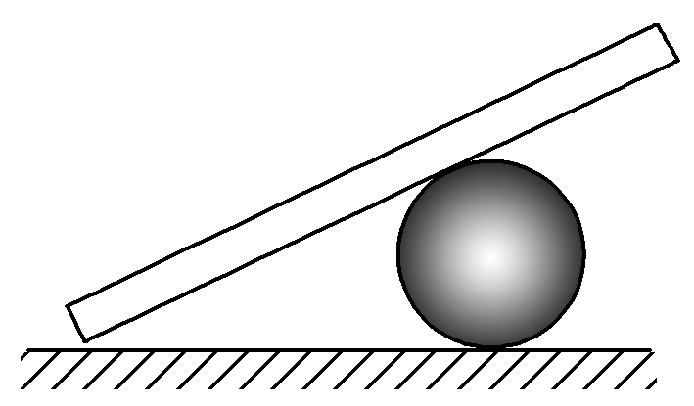
2．一均质木棒，一端靠在光滑圆球上，另一端搁于粗糙的水平地面上，木棒处于静止状态，则这时木棒受到的力有( )
A．重力、地面和球的弹力
B．重力、地面的摩擦力
C．重力、地面和球的弹力、地面的摩擦力
D．重力、地面的摩擦力和球的弹力
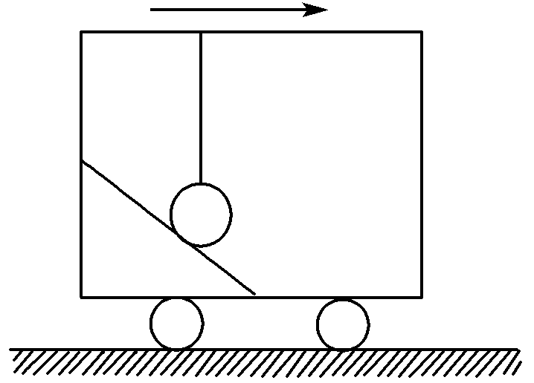
3．匀速前进的车厢顶部用细线竖直悬挂一小球，如图所示，小球下方与一光滑斜面接触．关于小球的受力，下列说法正确的是( )
A．重力和细线对它的拉力
B．重力、细线对它的拉力和斜面对它的弹力
C．重力和斜面对它的支持力
D．细线对它的拉力和斜面对它的支持力
4．如图所示，一重为10 N的球固定在支杆AB的上端，今用一段绳子水平拉球，使杆发生弯曲，已知绳的拉力为7.5 N，则AB杆对球的作用力( )
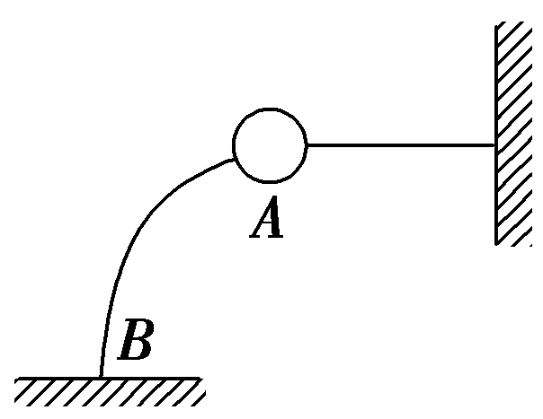
A．大小为7.5 N
B．大小为10 N
C．方向与水平方向成53°角斜向右下方
D．方向与水平方向成53°角斜向左上方
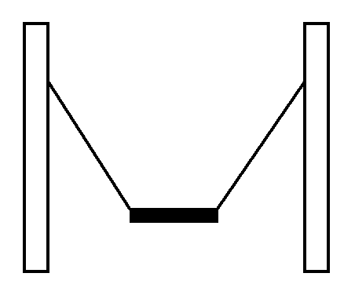
5．如图，用两根等长轻绳将木板悬挂在竖直木桩上等高的两点，制成一简易秋千，某次维修时将两轻绳各剪去一小段，但仍保持等长且悬挂点不变．木板静止时，F₁表示木板所受合力的大小，F₂表示单根轻绳对木板拉力的大小，则维修后( )
A．F₁不变，F₂变大 B．F₁不变，F₂变小
C．F₁变大，F₂变大 D．F₁变小，F₂变小

6．四个完全相同的弹簧秤，外壳通过绳子分别与四个完全相同的物体相连，挂钩一端施加沿轴线方向的恒力F，以下四种情况中关于弹簧秤读数的说法正确的是( )
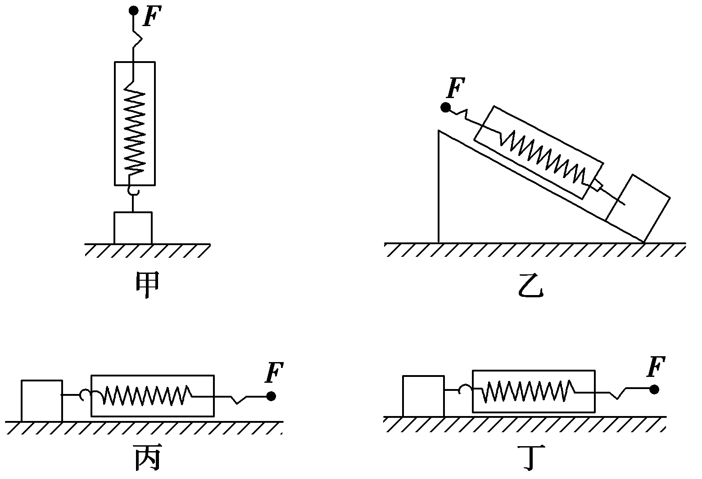
A．如果图甲中的物体静止在水平地面上，那么弹簧秤的读数可能小于F
B．如果图乙中的物体静止在斜面上，那么弹簧秤的读数一定等于F
C．如果图丙中的物体静止在粗糙水平地面上，那么弹簧秤的读数一定等于F
D．如果已知图丁中水平地面光滑，则由于物体的质量未知无法判定弹簧秤的读数与F的大小关系
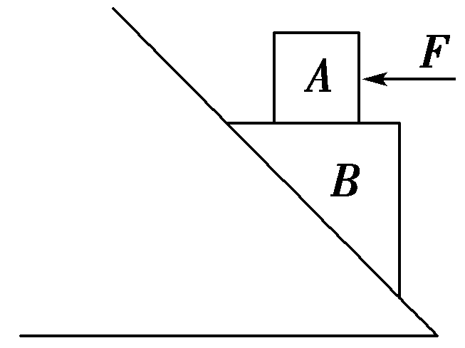
7．如图所示，在水平力F作用下，木块A、B保持静止．若木块A与B的接触面是水平的，且F≠0，则木块B的受力个数可能是( )
A．3 B．4
C．5 D．6
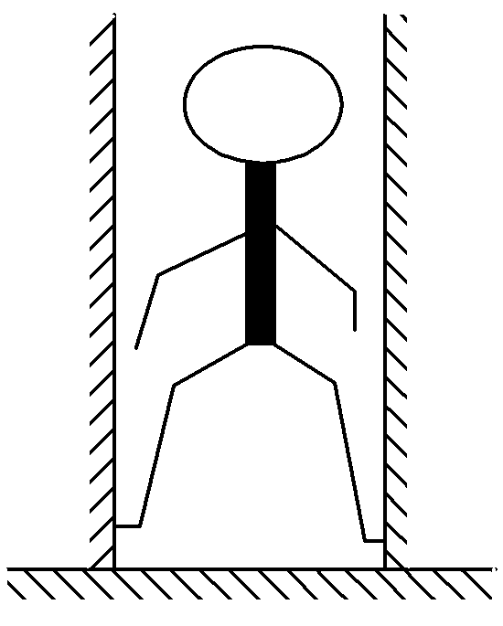
8．(多选)如图所示，体重为60 kg的武术运动员，两脚蹬在两堵墙上且保持静止状态，若运动员的脚与墙面间的动摩擦因数为0.5，两堵墙之间的距离和运动员的腿长相等．关于运动员与墙之间的压力大小，正确的是(最大静摩擦力等于滑动摩擦力，g取10 N/kg)( )
A．一定等于600 N
B．可能等于700 N
C．可能等于650 N
D．可能小于600 N
二、非选择题(本题共4小题，共52分．按题目要求作答．)
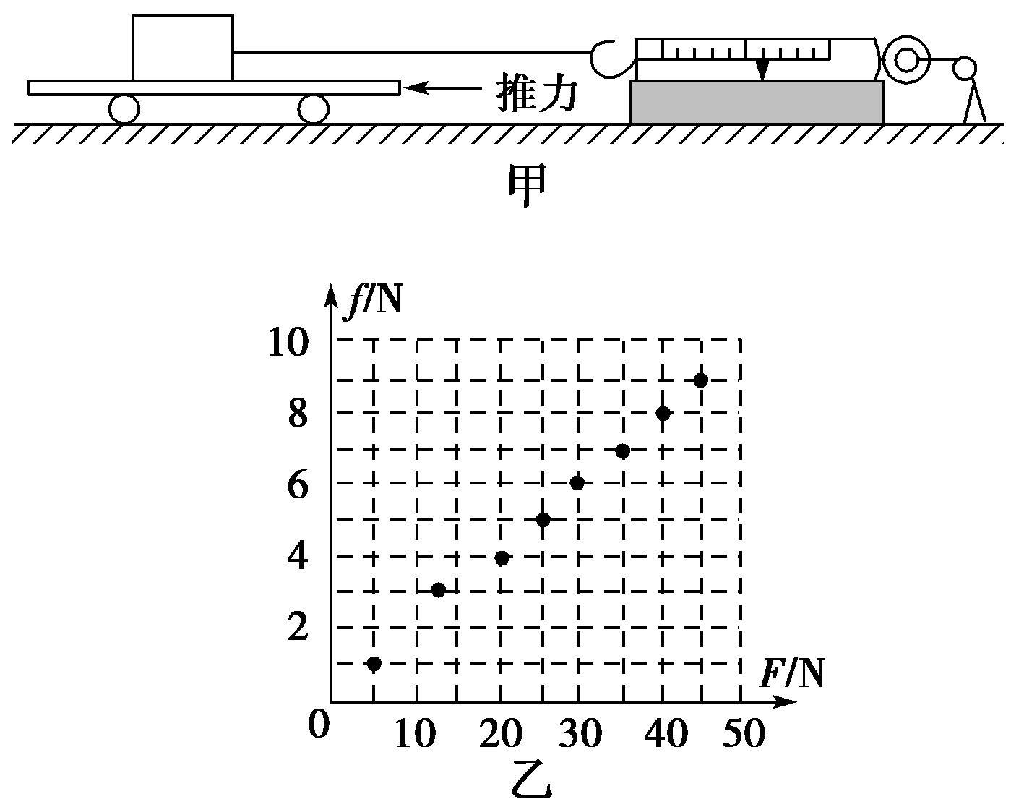
9．(10分)图甲是一个用来测方木块和长木板间动摩擦因数的简单装置．方木块放在水平长木板上，方木块被一根绳子系在右面一端固定的水平弹簧测力计上．长木板下面有轮子可以滚动，用一个平稳的水平力向左推动木板，木板向左缓慢移动，待弹簧测力计的指针稳定后，读出测力计的读数f.在方木块上放砝码可以改变它对长木板的压力F的大小．将测得的各组f和F的数据用圆点标于坐标图上，如图乙所示．请你根据各点表示的数据描出f­F图线，求出方木块与长木板间的动摩擦因数μ＝________.
10．(12分)一同学用电子秤、水壶、细线、墙钉和贴在墙上的白纸等物品，在家中验证力的平行四边形定则．
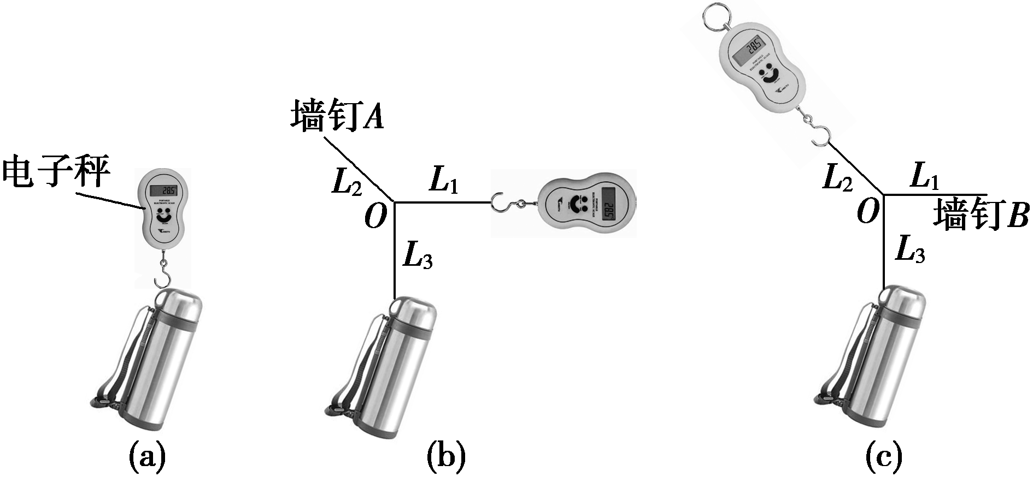
①如图(a)，在电子秤的下端悬挂一装满水的水壶，记下水壶________时电子秤的示数F；
②如图(b)，将三根细线L₁、L₂、L₃的一端打结，另一端分别拴在电子秤的挂钩、墙钉A和水壶杯带上．水平拉开细线L₁，在白纸上记下结点O的位置、
_______________________________________________和电子秤的示数F₁；
③如图(c)，将另一颗墙钉B钉在与O同一水平位置上，并将L₁拴在其上．手握电子秤沿着②中L₂的方向拉开细线L₂，使________________和三根细线的方向与②中重合，记录电子秤的示数F₂；
④在白纸上按一定标度作出电子秤拉力F、F₁、F₂的图示，根据平行四边形定则作出F₁、F₂的合力F′的图示，若__________________________________，
则平行四边形定则得到验证．
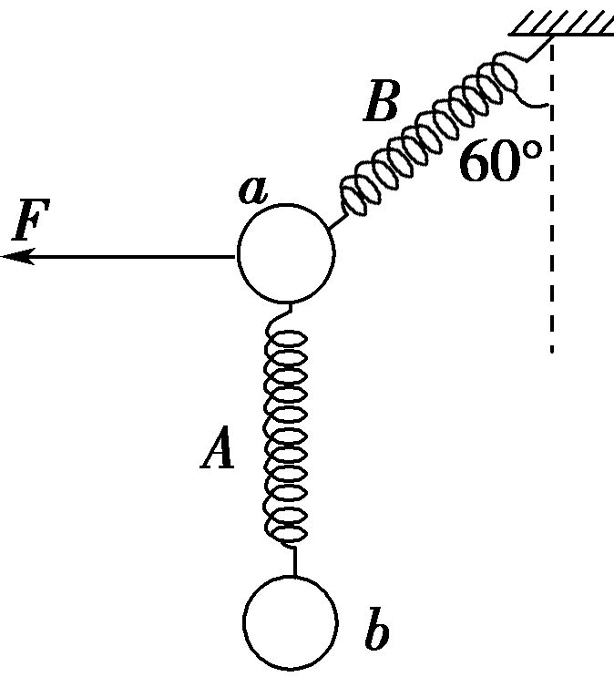
11．(15分)如图所示，质量均为1 kg的小球a、b在轻弹簧A、B及拉力F的作用下处于平衡状态，其中A、B两个弹簧的劲度系数均为5 N/cm，B弹簧上端与天花板固定连接，轴线与竖直方向的夹角为60°，A弹簧竖直，g取10 m/s².求：两弹簧的伸长量和拉力F的大小.

12．(15分)如图所示，放在长木板上的木块质量为m，当木板与水平方向夹角为α时，木块静止在长木板上.
(1)此时木块所受的弹力和摩擦力各多大？
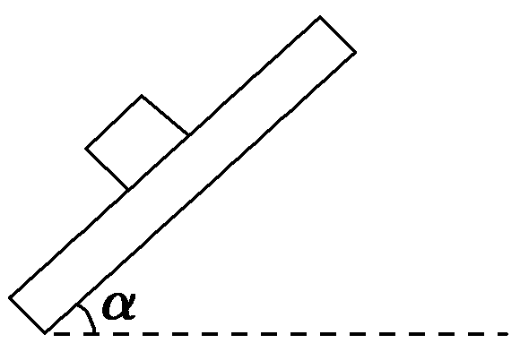
(2)当把长木板的倾角增大到θ(θ＞α)时，木块刚好沿长木板匀速下滑，木块和长木板之间的动摩擦因数为多少？

综合题组6 章末综合测评
参考答案
1、【解析】 物体从赤道拿到两极，重力加速度变大，则重力变大，故A正确；在同一地点，g不变，m不变，由G＝mg知物体的重力不变，所以放到水里或放入密闭的容器中，重力加速度不变，则物体的重力不变，故BC错误；改变运动状态，重力加速度不变，则重力不变，故D错误．
【答案】 A
2、【解析】 以木棒为研究对象，木棒共受四个力作用：重力，地面和球对木棒的支持力，木棒相对于地面有向左滑动的趋势，受到地面向右的静摩擦力．故选C.
【答案】 C
3、【解析】 小球受重力和细线的拉力，假设斜面对小球有弹力，则小球不能在原位置保持相对静止状态，故斜面对小球无支持力，小球对斜面无压力，小球受的细线的拉力和重力是一对平衡力，大小相等，方向相反，故A正确，B、C、D错误．
【答案】 A
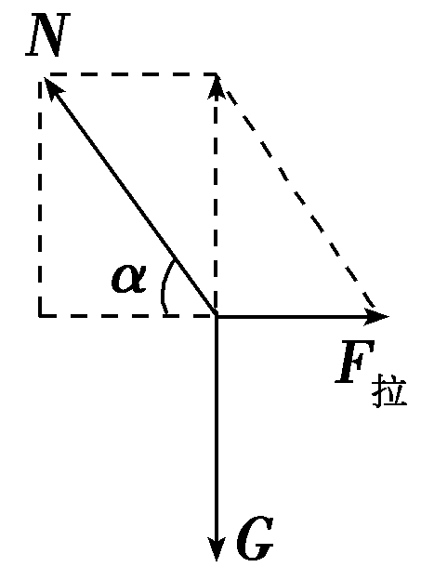
4、【解析】 对小球进行受力分析如图所示，AB杆对球的作用力与绳的拉力的合力与小球重力等大反向，令AB杆对小球的作用力与水平方向夹角为α，可得：tan α＝$\frac{G}{F拉}$＝$\frac{4}{3}$，α＝53°，故D项正确．

【答案】 D
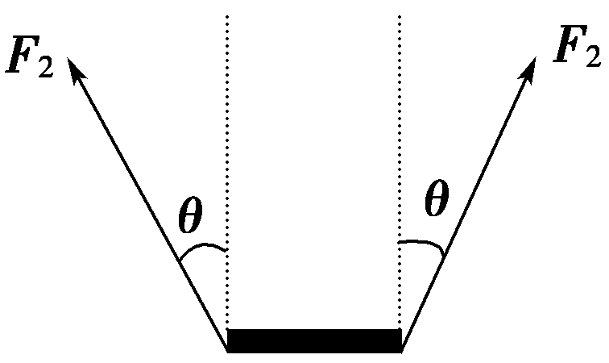
5、【解析】 由于木板始终处于静止状态，因此木板所受合力为零，故选项C、D错误；对木板进行受力分析如图所示，由平衡条件得：2F₂cos θ＝G，当轻绳被剪短后，θ增大，cos θ减小，则F₂增大，故选项A正确、B错误．

【答案】 A
6、【解析】 图甲中的物体静止在水平地面上，根据平衡原理，那么弹簧秤的读数等于F，故A错误；不论物体静止在斜面上，还是静止在粗糙水平地面上，由平衡条件，可知，弹簧秤的读数一定等于F，故BC正确；已知图丁中水平地面光滑，虽然物体的质量未知，但弹簧秤的读数与F的大小仍相等，故D错误．
【答案】 BC
7、【解析】 B至少受到重力、A对B的压力和静摩擦力、斜面的支持力四个力．斜面对物体B可能有静摩擦力，也有可能没有静摩擦力；故木块B受力的个数可能是4个，也可能是5个．故选BC.
【答案】 BC
8、【解析】 因为运动员的重力为600 N，所以墙给每只脚的静摩擦力为f＝300 N，设每只脚对墙的压力为N，因最大静摩擦力f_{max}＝μN，且f_{max}＞f，则有N＞600 N，显然N＞600 N时，每只脚受到的静摩擦力仍为300 N．正确答案为B、C.
【答案】 BC
9、【解析】 作出f­F图线如图所示：
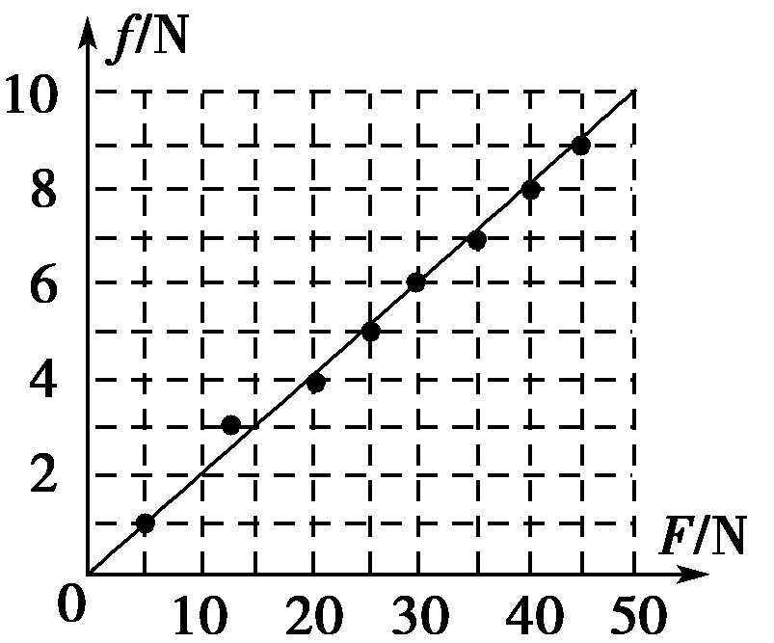
由f＝μF可知，图像的斜率k＝μ；
由图像可知，μ＝$\frac{10}{50}$＝0.2.
【答案】 0.2(0.18～0.22均对)
10、【解析】 ①要测量装满水的水壶的重力，则记下水壶静止时电子秤的示数F；②要画出平行四边形，则需要记录分力的大小和方向，所以在白纸上记下结点O的位置的同时也要记录三根细线的方向以及电子秤的示数F₁；③已经记录了一个分力的大小，还要记录另一个分力的大小，则结点O点位置不能变化，力的方向也都不能变化，所以应使结点O的位置和三根细线的方向与②中重合，记录电子秤的示数F₂；④根据平行四边形定则作出F₁、F₂的合力F′的图示，若F和F′在误差范围内重合，则平行四边形定则得到验证．
【答案】 ①静止 ②三根细线的方向 ③结点O的位置 ④F和F′在误差范围内重合

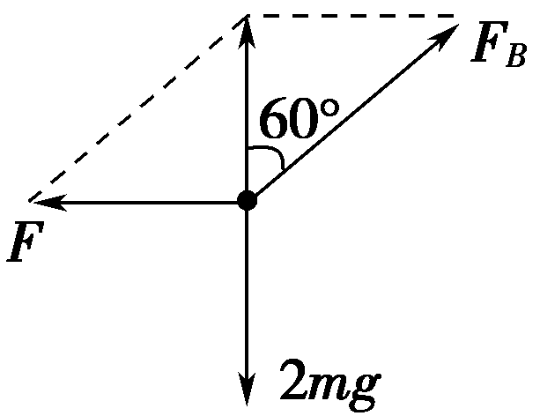
11、【解析】 由b球处于静止得： F_{A}＝m_{b}g＝10 N
由F＝kx得：x_{A}＝$\frac{FA}{k}$＝2 cm
a、b作为一个整体，受力分析如图，由平衡条件得：
F＝2mg·tan 60°＝20$\sqrt{3}$ N
F_{B}＝$\frac{2mg}{cos 60°}$＝40 N
x_{B}＝$\frac{FB}{k}$＝8 cm.
【答案】 A伸长2 cm B伸长为8 cm F大小为20$\sqrt{3}$ N
12、【解析】 (1)木块受力情况如图所示，根据重力的作用效果把重力分解为F₁、F₂.由静止时二力平衡可得
N＝F₂＝mgcos α
f＝F₁＝mgsin α.
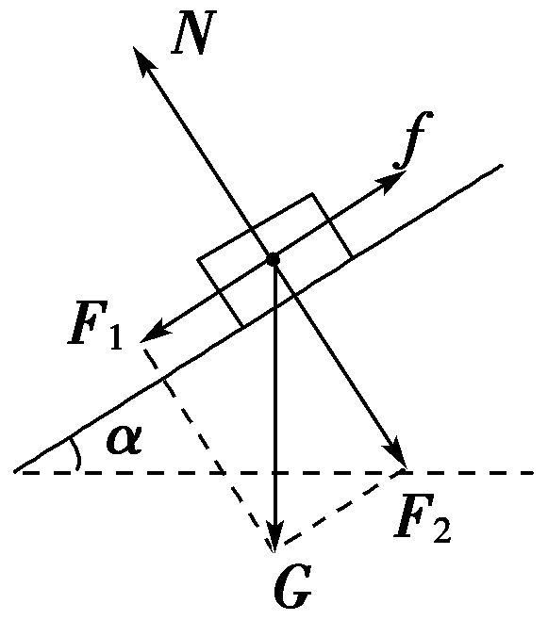
(2)当倾角增大到θ时，木块刚好匀速下滑，木块受力情况仍如图所示．由二力平衡可知
f′＝F₁′＝mgsin θ
N′＝F₂′＝mgcos θ
由f′＝μN′得μ＝$\frac{mgsin θ}{mgcos θ}$＝tan θ.
【答案】 (1)mgcos α mgsin α (2)tan θ

